看豪门赛事 赏巨星风采 上若存体育
若存体育赛事视频资源库上线啦！
若存体育赛事资源库竞技项目种类丰富、视频时间超长、赛事资源内容横跨2013年至今；现我馆上线“若存体育-赛事视频资源库”给同学们带来一场场精彩的体育盛宴。
资源库拥有28个大项，约300小项，近9000场、800000分钟的赛事视频资料，涵盖了目前主流的所有体育项目如：足球、篮球、排球、网球、乒乓球、羽毛球、台球、田径、游泳、跳水、花样游泳、水球、龙舟、短道速滑、速度滑冰、花样滑冰、冰球、冰壶、雪上项目、体操、举重、拳击、自行车、赛车、高尔夫、柔道、摔跤、跆拳道、射击、射箭、击剑、手球、棒球、垒球、橄榄球、曲棍球、马术、现代五项、铁人三项、棋牌等项目。

若存体育视频资源库采用央视网特有播放器，视频画质与流畅性均能适用于手机端、电脑端、投屏等多种观看方式，给体育迷们带来多样的观赛体验。
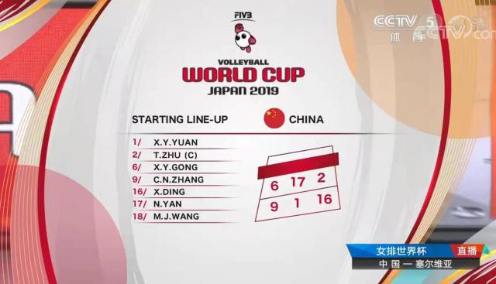
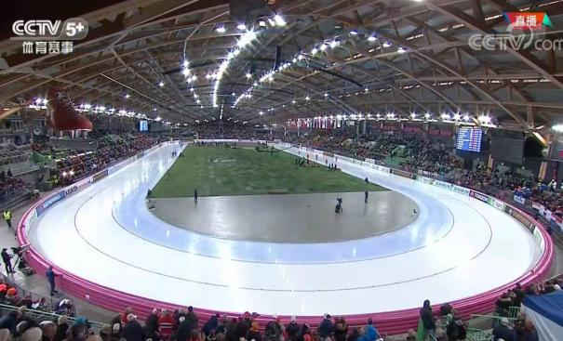

目前，资源库已经包含了各个项目和赛事的9000余场次的完整赛事视频，随着比赛的实时进行，数据库资源也在实时更新。
感兴趣的同学们，可以登录学校图书馆官网或者微信公众号先睹为快。
观看地址： http://www.sportsfans.cn/hbcmxyxx
或点击下方原文链接随时观看

